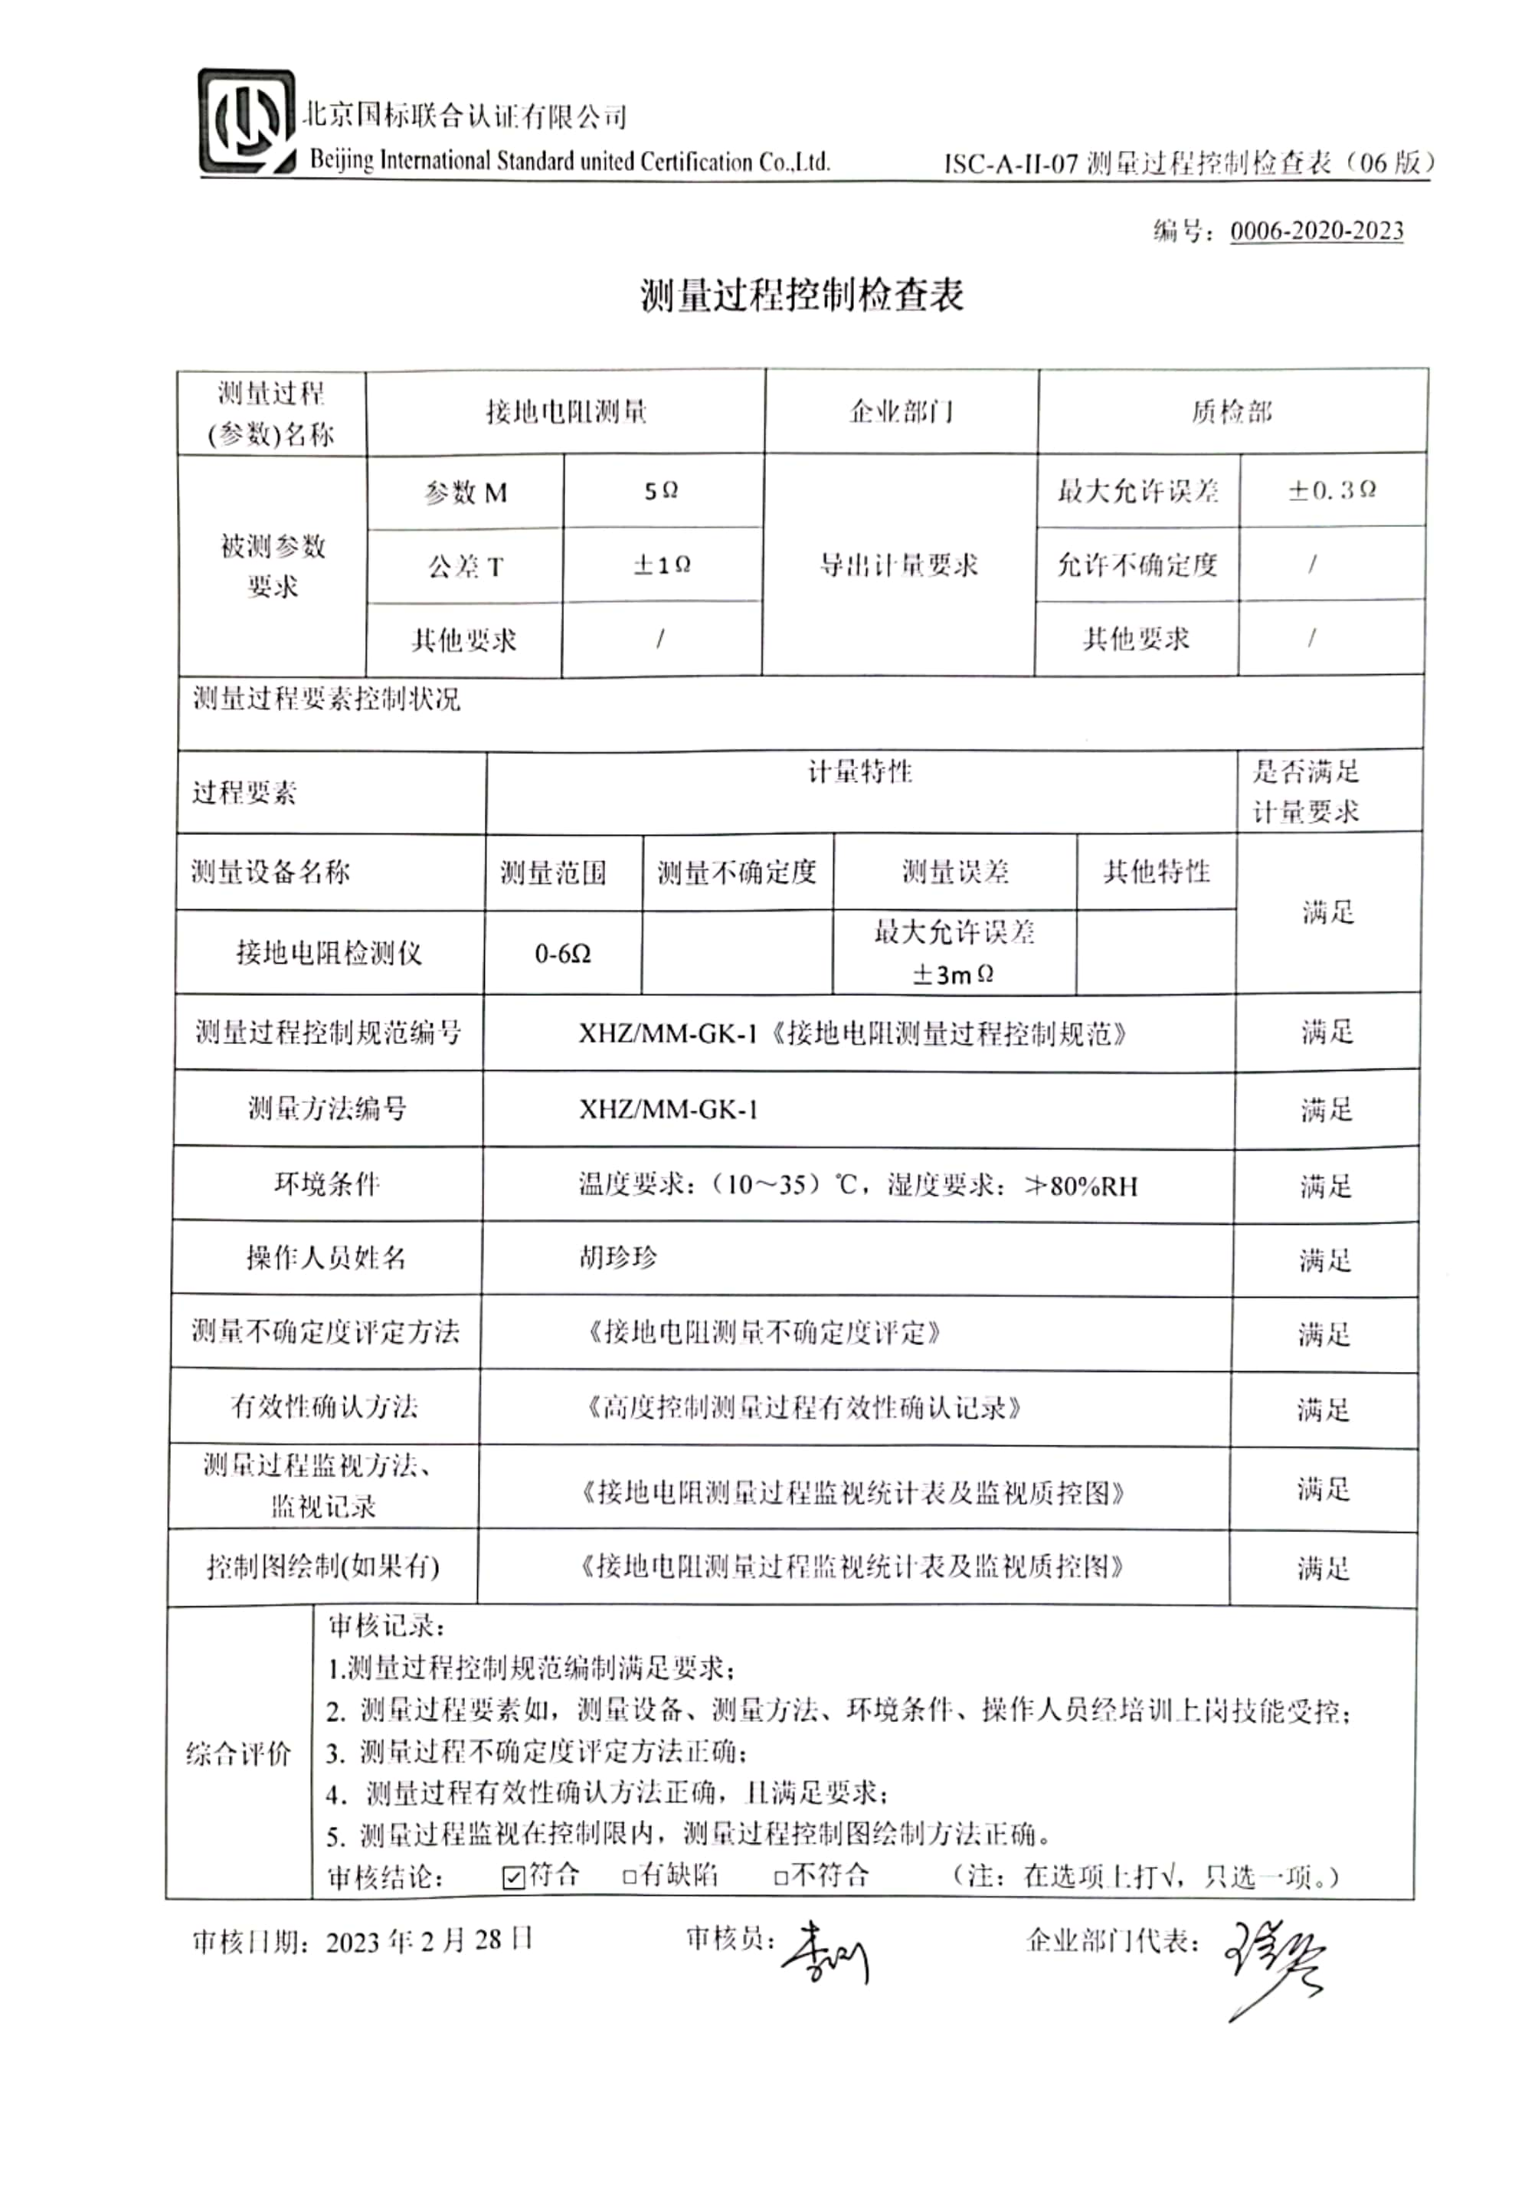
编号：0006-2020-2023
测量过程控制检查表
测量过程  (参数)名称 |  | 接地电阻测量 |  |  |  | 企业部门 |  | 质检部
被测参数  要求 |  | 参数M |  | 5Ω |  | 导出计量要求 |  | 最大允许误差 |  | ±0.3Ω
 |  | 公差T |  | ±1Ω |  |  |  | 允许不确定度 |  | /
 |  | 其他要求 |  | / |  |  |  | 其他要求 |  | /
测量过程要素控制状况
过程要素 |  |  | 计量特性 |  |  |  |  |  |  | 是否满足  计量要求
测量设备名称 |  |  | 测量范围 |  | 测量不确定度 |  | 测量误差 |  | 其他特性 | 满足
接地电阻检测仪 |  |  | 0-6Ω |  |  |  | 最大允许误差  ±3mΩ |  |  | 满足
测量过程控制规范编号 |  |  | XHZ/MM-GK-1《接地电阻测量过程控制规范》 |  |  |  |  |  |  | 满足
测量方法编号 |  |  | XHZ/MM-GK-1 |  |  |  |  |  |  | 满足
环境条件 |  |  | 温度要求：（10～35）℃，湿度要求：≯80%RH |  |  |  |  |  |  | 满足
操作人员姓名 |  |  | 胡珍珍 |  |  |  |  |  |  | 满足
测量不确定度评定方法 |  |  | 《接地电阻测量不确定度评定》 |  |  |  |  |  |  | 满足
有效性确认方法 |  |  | 《高度控制测量过程有效性确认记录》 |  |  |  |  |  |  | 满足
测量过程监视方法、  监视记录 |  |  | 《接地电阻测量过程监视统计表及监视质控图》 |  |  |  |  |  |  | 满足
控制图绘制(如果有) |  |  | 《接地电阻测量过程监视统计表及监视质控图》 |  |  |  |  |  |  | 满足
综合评价 | 审核记录：  1.测量过程控制规范编制满足要求；  2. 测量过程要素如，测量设备、测量方法、环境条件、操作人员经培训上岗技能受控；  3. 测量过程不确定度评定方法正确；  4．测量过程有效性确认方法正确，且满足要求；  5. 测量过程监视在控制限内，测量过程控制图绘制方法正确。  审核结论： ☑符合 □有缺陷 □不符合 （注：在选项上打√，只选一项。）
审核日期：2023年2月28日 审核员： 企业部门代表：

